**Зыз Стефан Дянисов (Zyz Stefan Stefan)**

2 января 1805 г – крещение (НИАБ 136-13-894, лист 56, №2/1805-р (ориг)).

20 ноября 1809 г – отпевание (НИАБ 136-13-919, лист 21, №20/1809-у (ориг)).

**НИАБ 136-13-894:** Лист 56. **Метрическая запись №2/1805-р (ориг).**

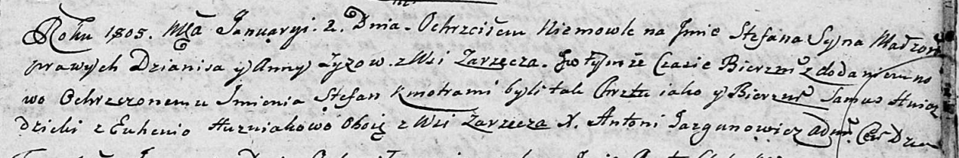

Дедиловичская Покровская церковь. 2 января 1805 года. Метрическая запись о крещении.

Zyz Stefan Stefan – сын родителей с деревни Заречье.

Zyz Dzianis – отец.

Zyzowa Anna – мать.

Hniazdzicki Samuś – кум, с деревни Заречье.

Huzniakowa Euhenija – кума, с деревни Заречье.

Jazgunowicz Antoni – ксёндз.

**НИАБ 136-13-919:** Лист 21. **Метрическая запись №20/1809-у (ориг).**

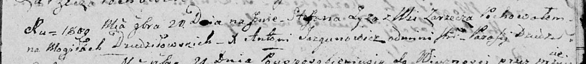

Дедиловичская Покровская церковь. 20 ноября 1809 года. Метрическая запись об отпевании.

Zyz Stefan – умерший, с деревни Заречье, похоронен на кладбище деревни Дедиловичи.

Jazgunowicz Antoni – ксёндз.